Nome: Raul Tomaz
Nome: Weslley Samuel Novaes Santana
Turma: 1DS

Carros
Programação e Algoritmos

Prof.Saiz
Dezembro de 2024
CÓDIGO

using System;
using System.Collections.Generic;
using System.Drawing;
using System.Windows.Forms;
namespace Atividade_24__Carros_
{
public partial class MainForm : Form
{
public MainForm()
{
InitializeComponent();
}
void MainFormLoad(object sender, EventArgs e)
{
try
{
rtb1.LoadFile("PlacaCarros.txt",RichTextBoxStreamType.PlainText);
} catch
{
MessageBox.Show("Erro ao carregar o arquivo: {ex.Message}", "Erro", MessageBoxButtons.OK, MessageBoxIcon.Error);
}
}
void Button1Click(object sender, EventArgs e)
{
// Limpa o ListBox antes de adicionar novos itens
listBox1.Items.Clear();
//Obtém o dia selecionado no ComboBox
string dia = comboBox1.SelectedItem.ToString();
// Ignora linhas vazias
if (string.IsNullOrEmpty(dia))
{
MessageBox.Show("Selecione um dia no ComboBox!", "Erro", MessageBoxButtons.OK, MessageBoxIcon.Warning);
return;
}
foreach (string linha in rtb1.Lines)
{
if (!string.IsNullOrWhiteSpace(linha)) // Ignora linhas vazias
{
// Divide a linha nos campos esperados (Motorista, Placa)
string[]dados = linha.Split('\t');
if (dados.Length >=2) // Garante que a linha tem pelo menos Motorista e Placa
{
string placa = dados [0].Trim();
string motorista = dados[1].Trim();
// Valida se a placa possui caracteres suficientes
if (placa.Length >= 7)
{
char UltimoChar = placa[placa.Length -1];
// Verifica se é um número válido
if (char.IsDigit(UltimoChar))
{
int numFinal = int.Parse(UltimoChar.ToString());
// Verifica o dia de folga com base no último número
if ((dia == "Segunda" && (numFinal == 1 || numFinal == 2)) ||
(dia == "Terça" && (numFinal == 3 || numFinal == 4)) ||
(dia == "Quarta" && (numFinal == 5 || numFinal == 6)) ||
(dia == "Quinta" && (numFinal == 7 || numFinal == 8)) ||
(dia == "Sexta" && (numFinal == 9 || numFinal == 0)))
{
listBox1.Items.Add(motorista); // Adiciona o motorista à lista
}
}
}
else
{
MessageBox.Show("A placa está incompleta!", "Erro", MessageBoxButtons.OK, MessageBoxIcon.Warning);
}
}
else
{
MessageBox.Show("Linha mal formatada no RichTextBox.", "Erro", MessageBoxButtons.OK, MessageBoxIcon.Warning);
}
}
}
// Caso nenhum motorista seja encontrado
if (listBox1.Items.Count == 0)
{
listBox1.Items.Add("Nenhum motorista está de folga nesse dia.");
}
}
}
}

PRINTS

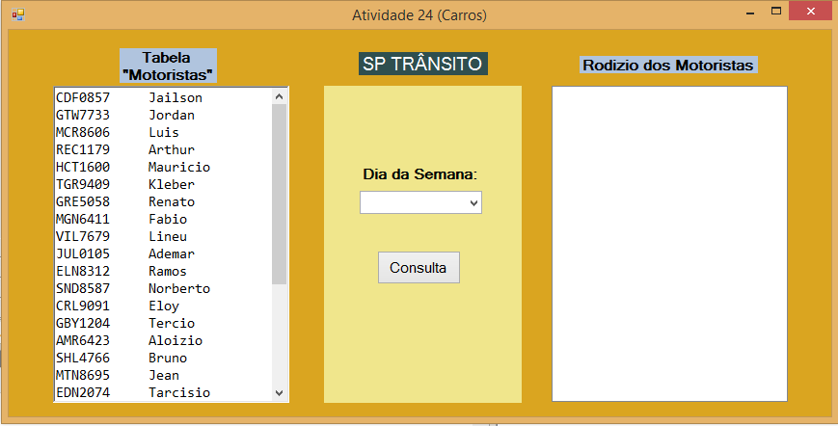
Figura 1 - Layout do Programa

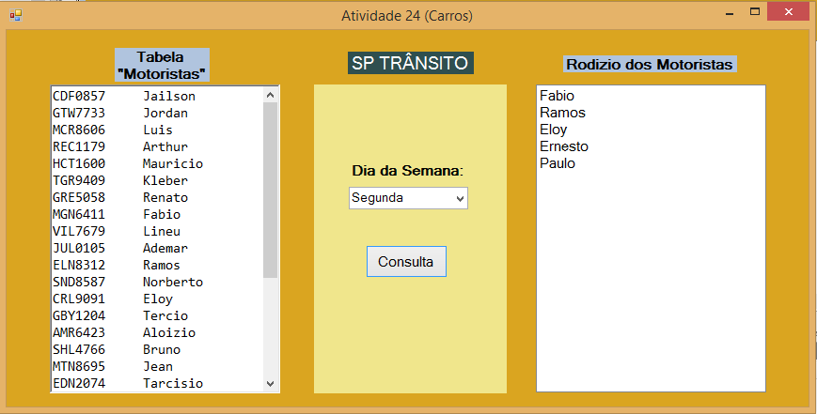
Figura 2 - Programa Funcionando (Segunda)

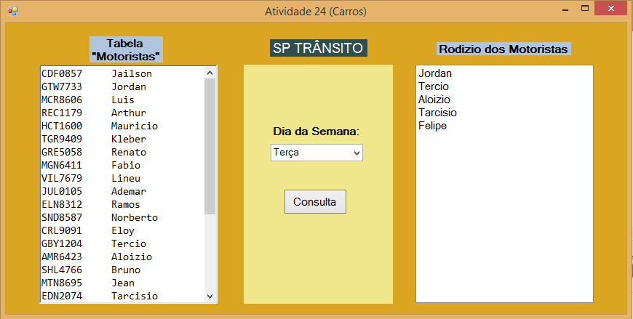
Figura 3 - Programa Funcionando (Terça)

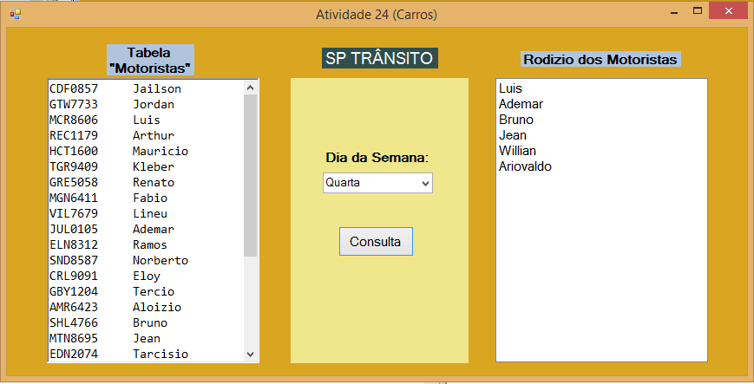
Figura 4 - Programa Funcionando (Quarta)

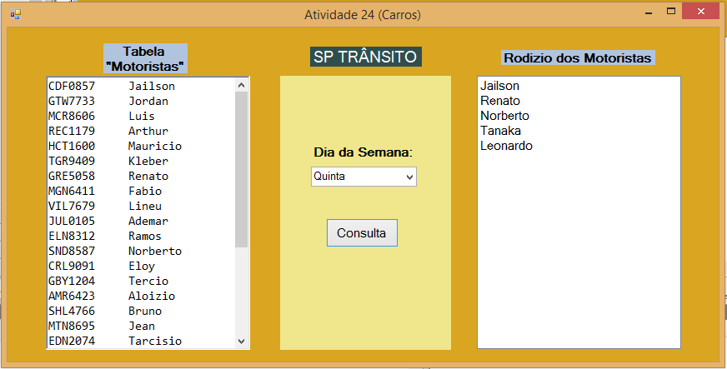
Figura 5 - Programa Funcionando (Quinta)

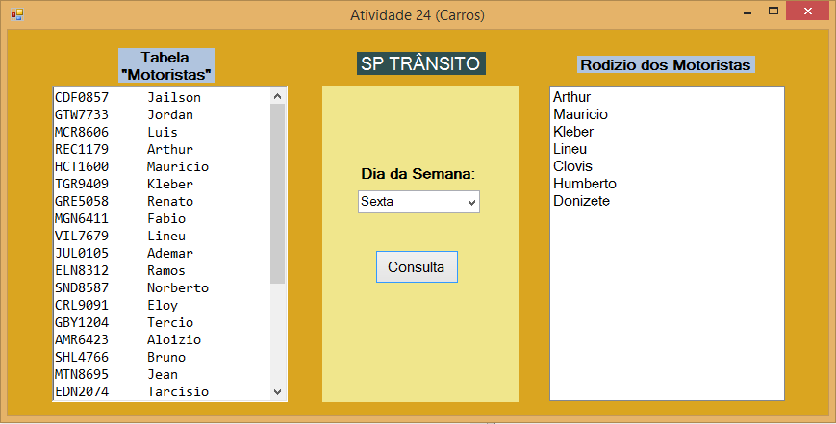
Figura 6 - Programa Funcionando (Sexta)

